Jetzt neu bei uns:
Doyma Quadro-Secura® Quick/X

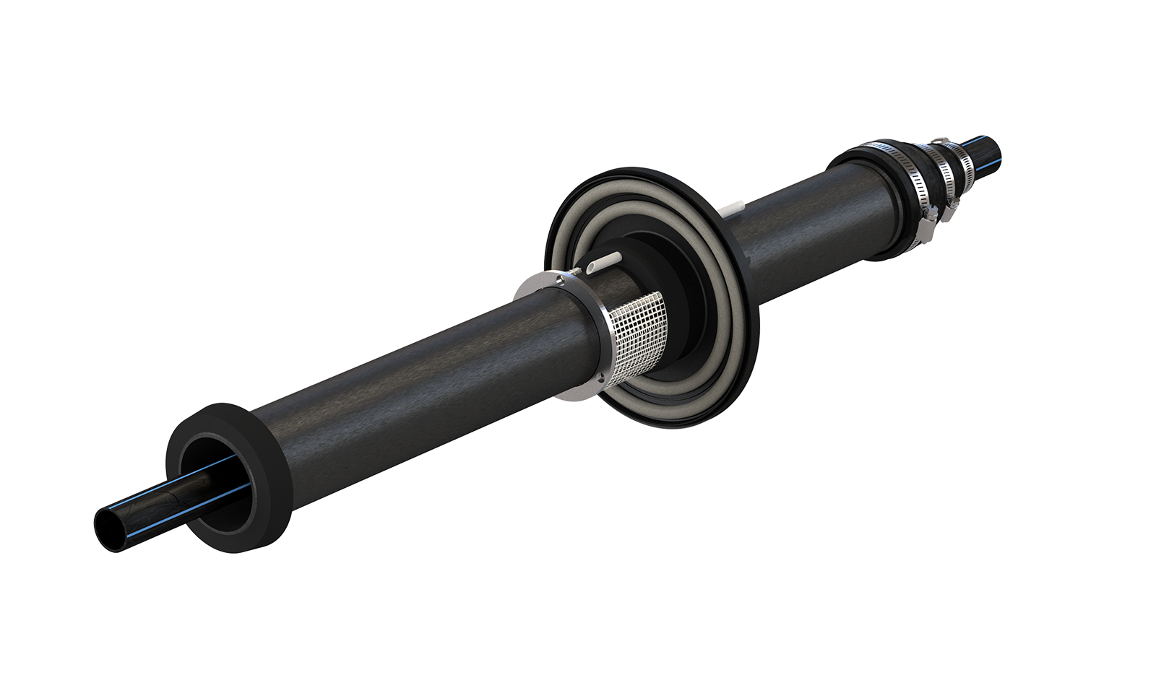
Die Abdichtung für Gebäude mit Keller für:
- Einsparten-Hauseinführung mit Injektionssystem
- Einsatz in den gängigsten Wandarten mit Abdichtung nach DIN 18533 W2.1-E oder für WU-Betonkernbohrung (Weiße Wanne)
- für alle Kabelarten oder Wasserleitungen
- mit Dichtflansch nach DIN 18533 (Schwarze Wanne)
- ideal bei Neuanschlüssen in Bestandsgebäuden
Produktvorteile:
- Mit Easy Fix System für die einfache, schnelle und sichere Montage
- Mit ITL - System für den optimalen Anpressdruck
- Montage ohne zusätzliche Spannvorrichtung
- ideal zur Abdichtung auf vorhandenen Bitumendickbeschichtung
- Anschluss von Mantelrohren möglich
- auch bei gängigen Hohlsteinen ohne Verfüllung einsetzbar
- kurze Montagezeiten
- geeignet für Bausanierungen

Technische Daten:
- Gas- und wasserdicht bis 1 bar
- für offene Bauweise
- für die gängigsten Rohr- und Kabeldurchmesser
- integrierte Blindabdichtung
- ohne zusätzliches schrumpfen
- bei Anschluss von Mantelrohren Relining möglich
- Anschlussmöglichkeit von starren bzw. flexiblen Mantelrohr DIN 75
- größere oder kleinere Durchmesser möglich

Datenblatt
Einbauhinweis

